УТВЕРЖДАЮ
Заведующий БДОУ детский сад № 16
Колпинского района СПб
________________/И.С.Куманейкина/
2024г
Техническое задание
на поставку комплектующих товаров
для ГБДОУ детский сад № 16 Колпинского района СПб
Цели и правовое основание для поставки товара (работ, услуг):
Целями данной закупки является обеспечение ГБДОУ детский сад № 16 Колпинского района Санкт-Петербурга товарами/услуг.
Основанием для закупки является «План финансово-хозяйственной деятельности на 2024 и плановый период 2025, 2026г.г.»
Источник финансирования:
Субсидия на выполнение государственного задания
Обоснование начальной цены:
Начальная (максимальная) цена контракта определена Заказчиком:
методом сопоставимых рыночных цен (анализ рынка) на данный вид товара, в соответствии с п.2 ч.1 ст.22 Федерального закона от 05.04.2013 № 44-ФЗ «О контрактной системе в сфере закупок товаров, работ, услуг для обеспечения государственных и муниципальных нужд». Использованы коммерческие предложения.
НМЦК контракта:
2487,00 руб. (две тысячи четыреста восемьдесят семь рублей 00 коп)
Место, условия и сроки поставки товара:
Место поставки товара:
по адресу: 196655, Санкт-Петербург, г. Колпино, улица Правды дом 9, лит. А
Сроки поставки товара: 14 рабочих дней с даты заключения договора.
Гарантийный срок на поставленный товар:
-

№ п/п | Наименование товара | Характеристика товара | Ед.изм | Количество
1 | Кабель | Дополнительные характеристики кабеля Cablexpert HDMI VGA 19M/15M + 3.5Jack 10м черный, позолоченные разъемы A-HDMI-VGA-03-10M:  Кабель-адаптер для преобразования цифрового HDMI сигнала в аналоговый VGA.  Для передачи звукового сигнала дополнительно снабжён аудиокабелем Jack 3,5 mm.  Совместим с версией HDMI v.1.4.  Технические характеристики Cablexpert HDMI VGA 19M/15M + 3.5Jack 10м черный, позолоченные разъемы A-HDMI-VGA-03-10M  Тип кабель HDMI  Тип разъема HDMI/VGA/3.5Jack  Кол-во разъемов 3 шт  Заземление нет  Длина кабеля 10 м  Морозостойкий нет  Угловой нет  Цвет провода черный  Цвет корпуса черный  Упаковка пакет  Гарантия производителя 3 месяца  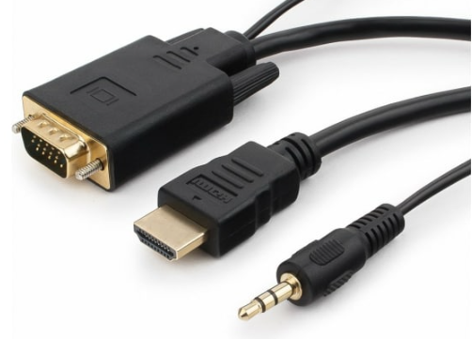 | шт | 1
2 | Кабель питания 10м | Кабель питания 10m CEE 7/7 - IEC C13 3x1,0mm², 220V, 10A.  Кабель питания Filum – это высококачественный провод, предназначенный для передачи электроэнергии от источника питания до устройств. Он выполнен из высококачественного материала, что гарантирует надежность и долговечность его использования. Длина кабеля составляет 10 метров, что позволяет удобно подключать устройства в любом месте. Этот кабель идеально подходит для компьютеров, ноутбуков, принтеров и других устройств, которые требуют качественного и стабильного питания.  Основные характеристики:  - Разъем 1: CEE7 / 7  - Разъем 2: IEC C13  - Количество пар: 3  - Проводник: медь  - Диэлектрик: ПВХ  - Площадь сечения: 1 мм²  - Максимальный ток: 10А  - Длина: 10 м  - Цвет: Черный  Преимущества:  - Надежность и долговечность  - Высокое качество материала  - Простота в использовании  - Универсальность  Этот кабель питания обеспечивает надежное и стабильное подключение устройств. Его можно использовать в любом помещении и в любых условиях эксплуатации. Он не подвержен воздействию высоких температур, влаги и пыли, что делает его идеальным выбором для длительного использования.  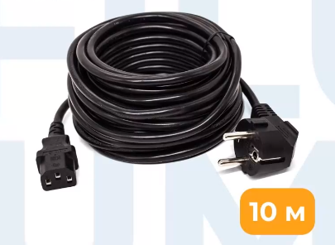 | Шт | 1
3 | Коврик для мыши | Коврик для мыши Sonnen S-2, резина/ткань, 22х18 см, фиолетовый (513307)  Общие характеристики  Назначение коврика Обычный  Форма Прямоугольная  Жесткость Мягкий  Верхнее покрытие Ткань  Материал основания Резина  Нескользящее основание Есть  Габариты и вес  Ширина 22 см  Высота 18 см  Толщина 3 мм  Цвет Фиолетовый  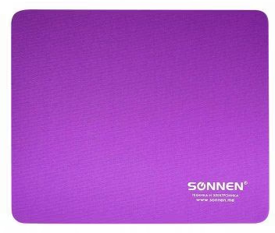 | шт | 1

Общие требования:

1. Цена включает в себя все расходы: стоимость товара, включая упаковку, поставку до места нахождения Заказчика, налоги, пошлины и прочие сборы, которые Поставщик должен оплачивать в соответствии с условиями контракта или на иных основаниях.

2. Товар должен быть упакован в соответствии с действующими стандартами. Упаковка входит в цену поставляемого товара и должна гарантировать его целостность и сохранность при перевозке и хранении.

3. Поставляемый товар должен быть надлежащего качества, новым, ранее не использован, не заложен, не находится под арестом, не имеет каких-либо обременений и (или) ограничений.

4. Поставщик гарантирует качество и безопасность переданного товара в соответствии с гигиеническими сертификатами, ГОСТ или ТУ, утвержденными на данные виды товаров, сертификатами международных стандартов качества, обязательными для данных видов товаров, оформленными в соответствии с законодательством Российской Федерации.

5. Срок годности товара должен быть не менее 12 месяцев с момента подписания Заказчиком товарной накладной.

6. Поставщик гарантирует качество и надежность в течение гарантийного срока, установленного изготовителем товара.

